1. Ссылка на репозиторий
2. Слайдер



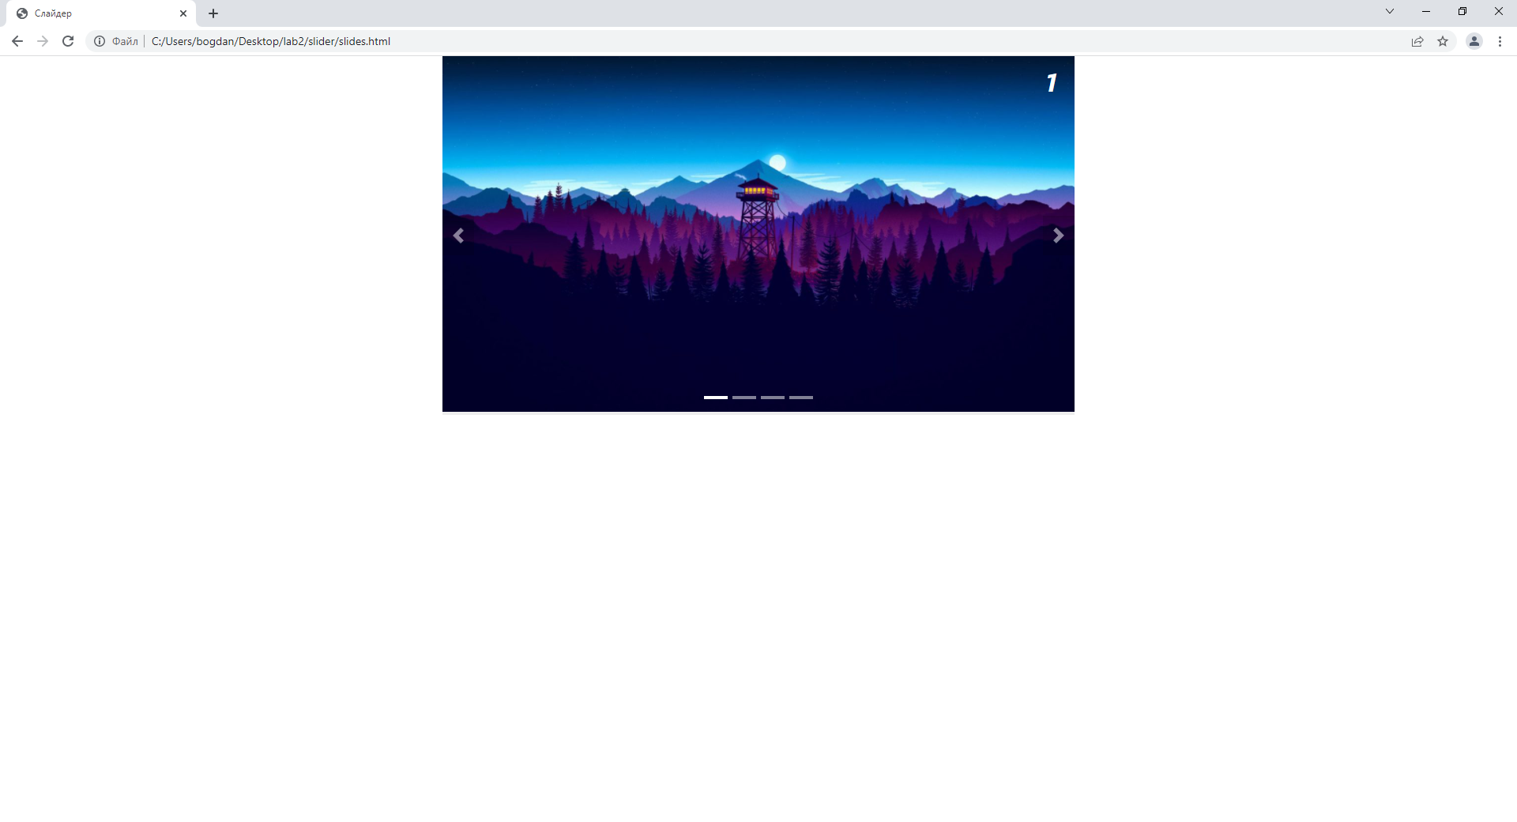

1. Калькулятор вкладов